Дробышевская Наташа, 4 группа

**Лабораторная работа №7**

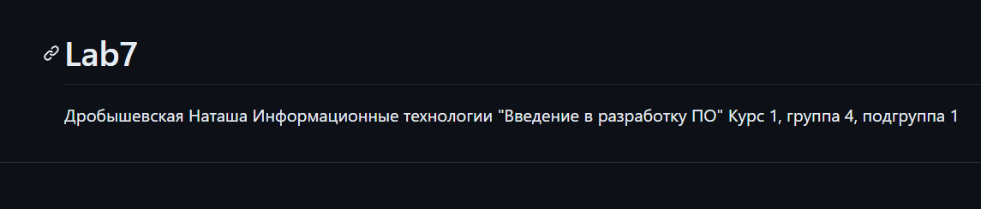

Клонирование репозитория

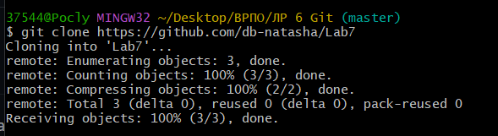

Изменения в файл README.md

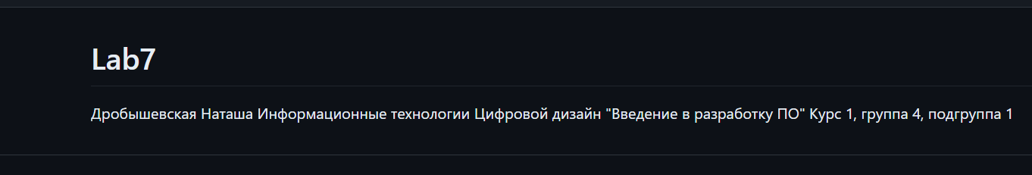

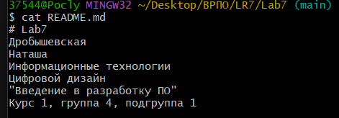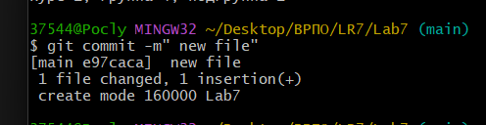

Список настроенных удаленных репозиториев



Выводит названия доступных удаленных репозиториев

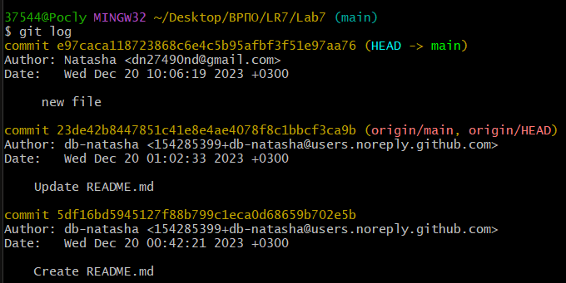

Отправка изменений в удаленный репозиторий

Добавление нового файла

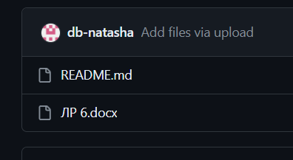

Получений изменений из удаленного репозитория

